07-245 КП-25 тракторный прицепной кран с неповоротной наклоняющейся стрелой гп 25 тн, 1-осный 8-скатный, механический привод от трактора Т-108, высота подъема до 8 м, вылет 2.5-7 м, рабочие: вес 28 тн, 3 км/ч, Д-108 108 лс, 10.2 км/ч, Кишлинский Машиностроительный завод г. Баку 1960-е г.
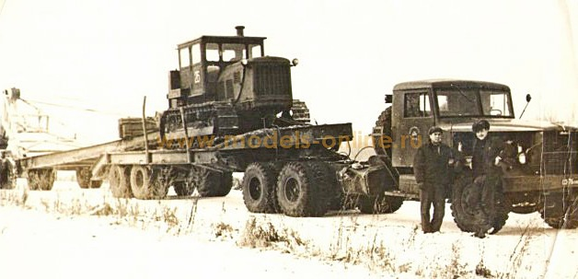

Завод-изготовитель: Кишлинский Машиностроительный завод г. Баку, машиностроительный завод им. Б. Сардарова г. Баку. С 2000-х годов ООО Челябинский Завод Промышленных Тракторов с тягачом Т-170 и последующих моделей этого класса.

Тракторные краны применяются при выполнении специальных видов работ, связанных с перемещением в условиях бездорожья. Краны устанавливаются как на гусеничных, так и на пневмоколесных тракторах. Тракторные краны подразделяются на прицепные, неповоротные, неполно- и полноповоротными, а так же краны-трубоукладчики. Их крановая часть размещается либо над шасси, либо над кабиной трактора или сбоку, либо на прицепе. Их стрелы могут удлиняться посредством вставок и оснащаться гуськами. В зависимости от назначения обладают грузоподъемностью от 1 до 25 т.
Краны на базе гусеничных тракторов настоящие "ветераны". Известны конструкции кранов, устанавливавшиеся практически сразу с момента начала серийного выпуска гусеничных тракторов в СССР, таких как С-60, С-65 и СХТЗ-НАТИ. Эти краны не были поворотными, обладали невысокой грузоподъемностью, однако смогли значительно повысить уровень механизации работ на малых и крупных объектах. Привод крановых механизмов - механический, управление рычажное.
После Великой отечественной войны на крупных стройках краны на трактора создавались, изготовлялись и монтировались собственными силами ремонтных мастерских, трестами механизаций и т. п., поэтому даже в справочниках для них встречается такой термин, как "немаркированные". Предприятия же начали освоение тракторных кранов с электрическим, позднее - гидравлическим приводом крановых механизмов. Тракторные краны, в отличие от, например, кранов автомобильных, созданных для самых различных работ, имеют свое непосредственное предназначение. В зависимости от рода и условий работ, тракторные краны, выпущенные на заводах различных министерств, сконструированы с учетом их дальнейшей специфики работы на их объектах.
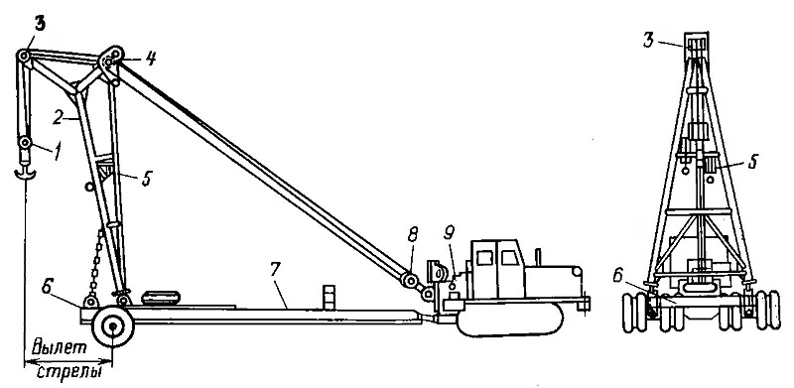
Прицепной тракторный кран с неповоротной наклоняющейся стрелой предназначен для подъема и перевозки различных грузов на погрузочных и монтажных работах. Кран может быть использован на местности, где проходимость его обеспечивается плотной поверхностью грунта, допускающей давление ходовых колес 6 - 7 кг/см2, при отсутствии бугров и впадин, превышающих по высоте 30 см. Кран представляет собой одноосный прицепной к трактору агрегат на пневматических баллонах повышенной проходимости. С трактором, который используется и качестве тягача и контргруза, кран соединен жестким металлическим дышлом. Лебедка крана приводится в действие двигателем трактора. Подъем груза и стрелы производится при помощи 2-барабанной лебедки, установленной на картере заднего моста трактора. Тросы, сходящие с флюгерных блоков лебедки, осуществляют: правый по ходу крала подъем и спуск крюка, а левый - подъем и спуск стрелы. При буксировании крана без груза на большие расстояния стрела крана укладывается на дышло. Конструкция крана проста и позволяет в короткий срок использовать трактор без крана для выполнения других работ. Кран КП-25 грузоподъемностью 25 т - одноосный прицепной механизм на пневмоколесном ходу к трактору Т-100 или Т-130. Предназначен для выполнения погрузочно-разгрузочных работ при монтаже и демонтаже бурового и нефтепромыслового оборудования, а также перемещения груза в подвешенном состоянии в пределах монтажной площадки с плотной поверхностью грунта на небольшие расстояния. Он состоит из следующих основных узлов (см. схему): дышла 7, наклоняющейся стрелы 2, двух ходовых тележек 6, лебедки 9 с рамой, грузовой оснастки с 4-шкивными блоками 1 и 3, стрелы, грузовой оснастки с 3-шкивными блоками 4 и 8, указателя грузоподъемности и бокового уклона 5, системы управления, находящейся в кабине трактора. Грузоподъемность крана зависит от наклона (вылета) стрелы и ее бокового уклона.
Основными модификациями крана монтажного являются КП-25М и КП-25 МГ. Кран монтажный прицепной КП-25М имеет механический привод лебедок (грузовой и стреловой) и отличается от крана КП-25 удлиненной стрелой. Кран КП-25МГ является модернизированным вариантом крана прицепного КП-25М и отличается гидравлическим приводом исполнительных механизмов-гидролебедок, сдвоенным грузовым полиспастом.

Технические характеристики:
Тип крана | прицепной
Грузоподъемность, т | 25
Вылет крюка, м: минимальный/максимальный | 2,5/7,0
Скорость подъема крюка макс., м/мин | 4,75
Полиспаст крюка | сдвоенный
кратность одного полиспаста | 6
длина каната, м | 118
Полиспаст стреловой
кратность | 6
длина каната, м | 85
Исполнительные грузоподъемные механизмы | лебедки
Количество | 3
Грузовых | 2
Диаметр барабана, мм | 260
Канатоемкость, м | 53
Навивка каната на барабан | трехслойная
Скорость передвижения трактора, км/ч | 2,37
Транспортные габаритные размеры крана, мм
Длина/ширина/высота | 15700/4650/4350
Трактор Т-108
Трактор гусеничный, общего назначения, класса 6 т, с навесными и прицепными машинами предназначен для глубокого рыхления, плантажных, землеройных, мелиоративных и транспортных работ. Его можно использовать как трактор общего назначения для пахоты, посева, сплошной культивации и уборки.
Подготовленный к производству в 1962 году трактор Т-108 класса 6 т имеет основные технические характеристики такие же, как и трактор С-100. Номинальная мощность доведена до 108 л. с. (двигатель Д-108) за счет улучшения смесеобразования и сгорания топлива в камере, расположенной в днище поршня. Пусковой двигатель П-23М. Трактор оборудован металлической кабиной с улучшенным обзором (с боковыми нижними окнами, позволяющими видеть с места водителя обе гусеницы и передние навесные орудия), раздельно-агрегатной гидравлической системой с двухточечным механизмом навески.
На тракторе применен скошенный в верхней части капот к кабине, трактор считается "переходной" моделью к трактору Т-100М. Фактически Т-108 — наименование опытной модификации под маркировкой 100М.
Выпускался на Челябинском тракторном заводе около года - с 1962 по 1963 год.

Техническая характеристика трактора Т-108
Тип трактора | гусеничный, промышленного назначения
Номинальное тяговое усилие, кгс | 6000
Вес трактора (сухого, заправленного), кг | 11400
Габаритные размеры, мм:
..длина с прицепным устройством | 4255
Дорожный просвет, мм | 391
Колея (расстояние между серединами гусениц), мм | 1880
База, мм | 2370
Удельное давление на почву, кгс/см2 | 0,48
Число передач:
..вперед | 5
..назад | 4
Диапазон скоростей, км/ч:
..вперед | 2,36 - 10,15
..назад | 2,79 - 7,61
Марка двигателя | Д-108 дизельный, 4-тактный, с камерой сгорания в днище поршня
Тип двигателя | Бескомпрессорный
Номинальная мощность, л.с. | 108
Максимальная мощность, л.с. | 110 - 112
Максимальный крутящий момент, кГм | 82
Масса двигателя, кг | 2100
Емкость топливного бака, л | 235
Пуск двигателя | пусковым карбюраторным двухцилиндровым двигателем ПД-23М

